**Ejercicios básicos DIW - Hoja 1.1 TERESA ESTEBAN**

1. Percepción visual:
   * + 1. Define composición gráfica y explica tres pautas relacionadas con la percepción (mínimo 10 líneas).

La composición gráfica se refiere a la disposición de todos los elementos visuales, como texto e imágenes, con el propósito de crear un impacto visual en el público receptor del mensaje. En este proceso, se tienen en cuenta varias pautas relacionadas con la percepción visual:

**Componentes psicosomáticos del sistema nervioso**: La vista capta información visual que abarca desde diferentes formas hasta ubicaciones y longitudes de onda de colores. Posteriormente, el cerebro interpreta esta información, dando lugar a la percepción de contornos, texturas, dimensiones y otros atributos visuales que confieren significado gráfico a la imagen.

**Componentes de tipo cultural**: La cultura desempeña un papel importante en la interpretación de estímulos visuales. Por ejemplo, la asociación del color negro con el luto en Occidente difiere de la asociación del color blanco con el luto en Oriente. Estas interpretaciones culturales influyen en cómo percibimos y comprendemos los elementos visuales.

**Experiencias compartidas con el entorno**: A lo largo de la vida, desarrollamos dualidades y patrones de asociación que se basan en experiencias compartidas con nuestro entorno desde la infancia. Por ejemplo, relacionamos la hierba con el color verde y el hielo con el frío debido a experiencias comunes que hemos tenido en nuestro entorno.

* + - 1. Explica cómo funciona la percepción desde el punto de vista de la Psicología de la Gestalt y cómo se aplica al diseño Web (mínimo 20 líneas).

La Psicología de la Gestalt ofrece una perspectiva valiosa sobre cómo percibimos el mundo visualmente y cómo podemos aplicar estos principios al diseño web para crear experiencias efectivas y atractivas. Esta teoría se basa en la idea de que nuestra mente tiene una tendencia innata a organizar y agrupar elementos visuales en patrones significativos en lugar de verlos de manera aislada.

En el diseño web, esto se traduce en la aplicación de varios principios gestálticos:

**Principio de la proximidad**: Los elementos visuales cercanos se agrupan y se perciben como relacionados. En el diseño web, esto se usa para agrupar elementos similares, como botones de navegación, para indicar su función conjunta.

**Principio de la similitud**: Los elementos que comparten características visuales, como color o forma, se agrupan en la mente del usuario. En diseño web, esto se utiliza para dar coherencia visual a elementos relacionados, como categorías de productos.

**Principio de la continuidad**: La mente sigue líneas o patrones visuales continuos. En diseño web, se emplea para guiar la atención del usuario a través del contenido, utilizando líneas o flechas visuales.

**Principio de la figura-fondo**: La mente distingue un elemento principal (figura) del fondo. En diseño web, se utiliza para destacar elementos clave, como llamadas a la acción, sobre un fondo que proporciona contexto.

**Principio de la semejanza común**: Los elementos con características inusuales se destacan en la percepción. En diseño web, se emplea para hacer que elementos importantes se diferencien visualmente del resto.

**Principio de cierre**: La mente tiende a completar patrones o formas incompletas. En diseño web, se utiliza para crear ilusiones visuales que guíen al usuario a través de un proceso o historia.

1. Selecciona en Internet un sitio Web que te llame la atención y haz una tabla en la que se reflejen aspectos que consideres positivos y negativos respecto a:
   * + 1. Estructura
       2. Colores
       3. Tipografía
       4. Iconos
       5. Imágenes
       6. Animaciones
       7. Facilidad de navegación
       8. Visionado de los contenidos que muestra
       9. Tecnología empleada para su desarrollo

He elegido la página https://www.goodreads.com/

| **Aspecto** | **Positivo** | **Negativo** |
| --- | --- | --- |
| Estructura | Estructura clara y secciones bien organizadas | Posible abrumación por la cantidad de contenido |
| Colores | Paleta cálida y agradable que se adapta a la temática de libros | Sobrecarga de colores en áreas densamente pobladas |
| Tipografía | Tipografía legible y coherente | Variabilidad de la tipografía en reseñas de usuarios |
| Iconos | Iconos intuitivos para acciones comunes | Algunos iconos pueden no ser claros para nuevos usuarios |
| Imágenes | Imágenes de portadas de libros de alta calidad | Variabilidad en la calidad de imágenes de perfil de usuario |
| Animaciones | Animaciones mínimas que mejoran la experiencia | Posibles problemas de rendimiento en dispositivos más antiguos |
| Facilidad de navegación | Navegación intuitiva y menús fáciles de usar | Navegación en profundidad puede requerir aprendizaje |
| Visionado de contenidos | Contenidos de libros y reseñas organizados y accesibles | Posible abrumación por la cantidad de reseñas y contenido |
| Tecnología empleada | Uso de tecnologías modernas para una experiencia fluida | Posibles problemas técnicos ocasionales |

1. Desarrolla un prototipo sencillo de sitio Web teniendo en cuenta lo visto en la presente unidad e incluya como mínimo lo siguiente:
   * + 1. Estructura con todas las partes básicas: Tamaño no mayor de lo que se pueda ver en el navegador sin usar la barra de desplazamiento.
       2. Mapa de navegación: Mínimo 4 páginas Web.
       3. Asigna colores, tipografías e iconos.
       4. Añade títulos, texto de relleno (<https://es.lipsum.com/>) e imágenes.
       5. Guía de estilo: Mínimo 10 líneas.
       6. Herramientas software y tecnologías a emplear para su desarrollo.

(Ayuda: Plantillas de sitios Web <https://nicepage.com/es/plantillas-web>)

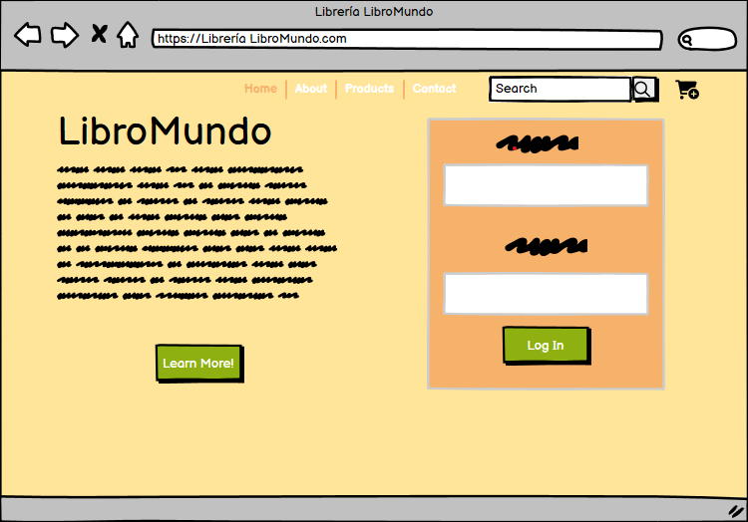

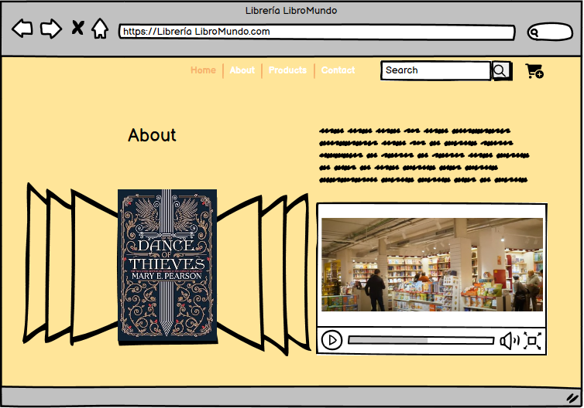

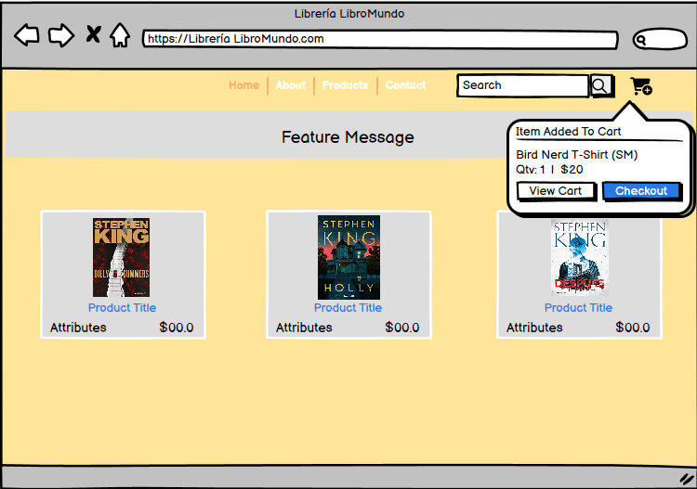

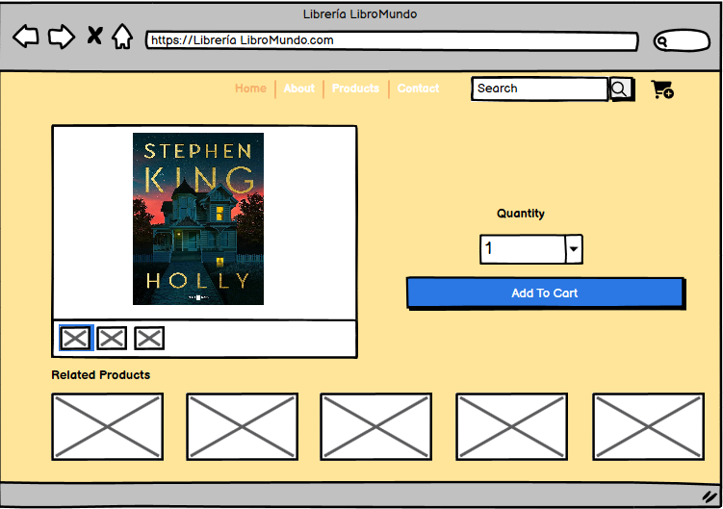

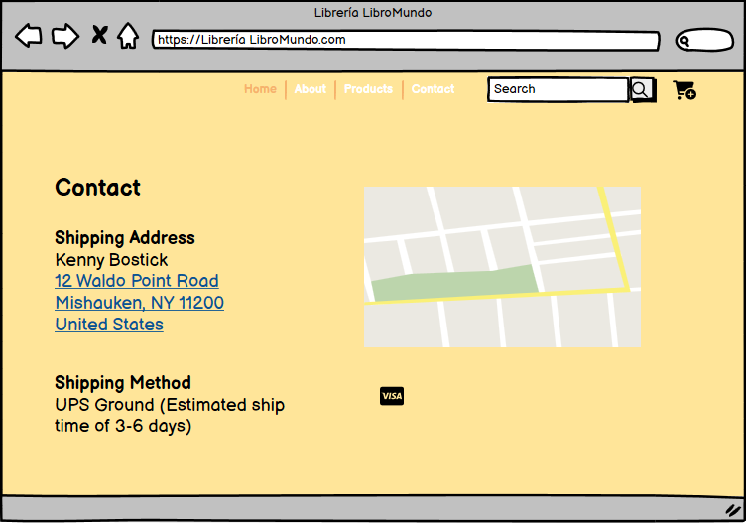

e) **Guía de Estilo:**

1. **Paleta de Colores:**
   * Nuestra paleta de colores se compone de los siguientes tonos:
     + Naranja (Orange3): #F6B26B
     + Amarillo (Yellow2): #FFE599
     + Verde para botones: #8EB010
     + Azul (Blue): #2B78E4
   * El naranja y el amarillo se utilizan de manera destacada para resaltar elementos y llamar la atención del usuario, mientras que el verde se reserva para botones y acciones interactivas.
2. **Tipografía:**
   * La fuente principal para el contenido del sitio web es "Comic Sans" con un tamaño de 12 puntos para el texto principal.
   * Para títulos y encabezados, empleamos la fuente "Comic Sans" con un tamaño más grande de 40 puntos para enfatizar la importancia del contenido.
3. **Iconografía:**
   * Los iconos se eligen de manera que sean sencillos y fáciles de entender para los usuarios. No es necesario seguir una paleta de colores específica para los iconos, pero deben ser coherentes con el diseño general del sitio.
4. **Diseño Responsivo:**
   * El sitio web está diseñado de manera que sea completamente receptivo y se adapte a diferentes tamaños de pantalla, incluyendo dispositivos móviles.
5. **Espaciado y Diseño Limpio:**
   * Mantenemos un espaciado equilibrado entre elementos en la página para evitar la sensación de aglomeración.
   * El diseño general del sitio es limpio y ordenado, con márgenes y padding adecuados.
6. **Consistencia Visual:**
   * Se mantiene una consistencia visual en todo el sitio web, desde la disposición de elementos hasta la navegación y la presentación del contenido.
   * Los botones y llamadas a la acción (CTA) se destacan con el color verde para fomentar la interacción del usuario.
     + 1. Utilizaría Visual Studio Code como mi editor de código para escribir el HTML5 y el CSS3 necesarios para el sitio. Si deseo un diseño receptivo sin mucho esfuerzo, consideraría utilizar Bootstrap como framework CSS.

Es crucial verificar que mi código sea válido y funcione correctamente, por lo que utilizaría el validador de HTML del W3C y el depurador de desarrolladores en mi navegador para depurar cualquier problema.

Para el desarrollo y pruebas locales, configuraría un servidor local en mi computadora utilizando XAMPP, MAMP o WampServer. Esto me permitiría probar y ajustar el sitio antes de publicarlo en línea. Si quisiera compartir el prototipo en línea, podría considerar utilizar GitHub Pages como una opción gratuita de alojamiento.

NOTA: Se puede realizar por parejas o tríos. Todos los archivos se deben subir comprimidos en un archivo con el formato “DIW_Apellido1_Nombre_Ejerc1.1.zip”.